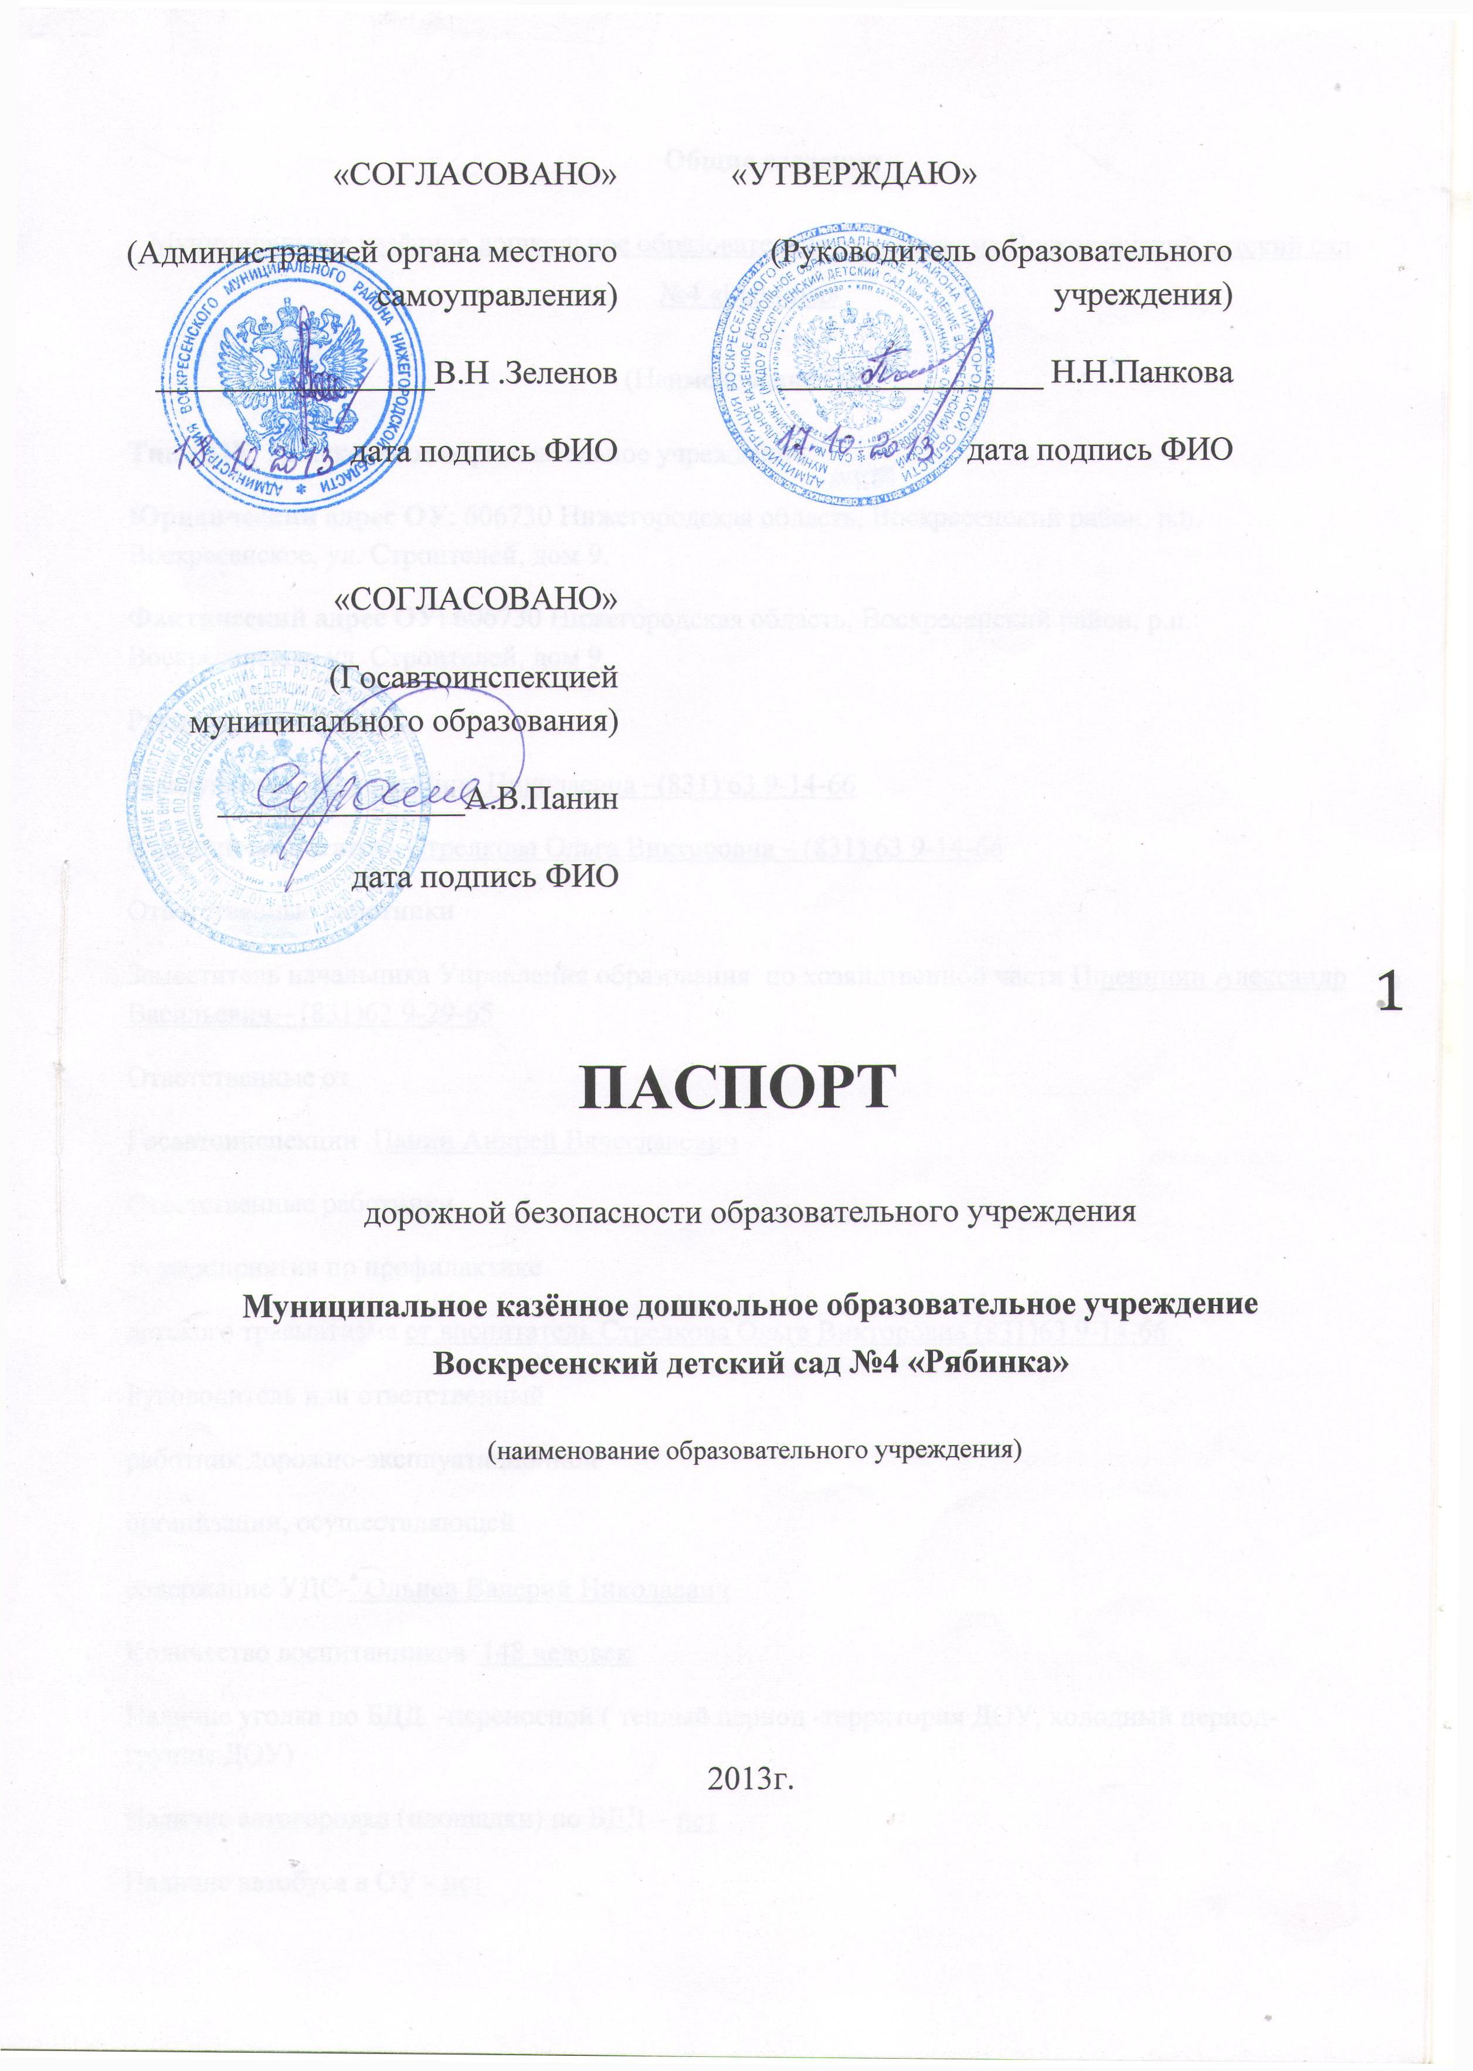
Общие сведения
Муниципальное казённое дошкольное образовательное учреждение Воскресенский детский сад №4 «Рябинка»
(Наименование ОУ)
Тип ДОУ : дошкольное образовательное учреждение
Юридический адрес ОУ: 606730 Нижегородская область, Воскресенский район, р.п. Воскресенское, ул. Строителей, дом 9.
Фактический адрес ОУ: 606730 Нижегородская область, Воскресенский район, р.п. Воскресенское, ул. Строителей, дом 9.
Руководители ДОУ:
Заведующий Панкова Нина Николаевна –(831) 63 9-14-66
Старший воспитатель Стрелкова Ольга Викторовна – (831) 63 9-14-66
Ответственные работники
Заместитель начальника Управления образования по хозяйственной части Пшеницин Александр Васильевич – (831)63 9-29-65
Ответственные от
Госавтоинспекции Панин Андрей Вячеславович
Ответственные работники
за мероприятия по профилактике
детского травматизма ст.воспитатель Стрелкова Ольга Викторовна (831)63 9-14-66
Руководитель или ответственный
работник дорожно-эксплуатационной
организации, осуществляющей
содержание УДС-∗ Ольнев Валерий Николаевич
Количество воспитанников 148 человек
Наличие уголка по БДД -переносной ( теплый период -территория ДОУ, холодный период- группы ДОУ)
Наличие автогородка (площадки) по БДД - нет
Наличие автобуса в ОУ - нет

Время занятий в ДОУ: 7:30 – 18:00
Телефоны оперативных служб:
МЧС | 9-18-75
Единая диспетчерская служба | 9-12-49
Пожарная служба | 01
Полиция | 02  9-19-85
Скорая помощь | 03
ГИБДД Воскресенского р-на | 9-19-80

Содержание
- План-схемы ОУ.

- район расположения ДОУ, пути движения транспортных средств и детей (воспитанников);

- организация дорожного движения в непосредственной близости от образовательного учреждения с размещением соответствующих технических средств, маршруты движения детей и расположение парковочных мест;

- маршруты движения организованных групп детей от ДОУ к стадиону, парку ,школе, библиотеке.

- пути движения транспортных средств к местам разгрузки/погрузки и рекомендуемых безопасных путей передвижения детей по территории образовательного учреждения.

- Приложения:
- Примерный план мероприятий по предупреждению детского дорожно-транспортного травматизма на 2013-14г.

I. План - схемы ДОУ.
- План –схема района расположения ДОУ, пути движения транспортных средств и детей (воспитанников);
Ул. Проле
Ул. Строителей Переулок Школьный
ПАРК
Ул. Февральская
Библиотека
ДОУ
Ул. Строителей
дом 9
Детская площадка
Д№19
Ул. Панфилова
№4
Д№9
Д№6
Д№8ф
Д№10
Д№12
Д№14

Ул. Коммунистическая

№1

№2

№3

стадион

Школа

- жилая застройка проезжая часть-
- тротуар движение транспортных средств-
- движение детей в (из) ДОУ

2.Схема организации дорожного движения в непосредственной близости от образовательного учреждения с размещением соответствующих технических средств, маршруты движения детей и расположение парковочных мест;

ДОУ №4

- ограждение ДОУ
- искусственное освещение
- направление движения транспортных средств
- направление движений детей в ДОУ от остановок частных транспортных средств

3.Схема маршрутов движения организованных групп детей от ДОУ к стадиону, парку, школе, библиотеке.
Ул. Проле
Ул. Строителей Переулок Школьный
ПАРК
Ул. Февральская
Библиотека
ДОУ
Ул. Строителей
дом 9
Детская площадка
Д№19
Ул. Панфилова
№4
Д№9
Д№6
Д№8ф
Д№10
Д№12
Д№14

Ул. Коммунистическая

№1

№2

№3

стадион

Школа

- жилая застройка проезжая часть-
- тротуар движение транспортных средств-
- движение детей из ДОУ в соц.учреждения посёлка и зоны отдыха.

- Схема пути движения транспортных средств к местам разгрузки/погрузки и рекомендуемых безопасных путей передвижения детей по территории образовательного учреждения.

ДОУ №4

- въезд/выезд грузовых транспортных средств
-движение грузовых транспортных средств по территории ДОУ
-движение детей на территории ДОУ
- место разгрузки/погрузки.

II. ПРИЛОЖЕНИЕ

1. Примерный план мероприятий по предупреждению детского дорожно-транспортного травматизма на 2013-14г.

№ п/п | мероприятия | Сроки проведения | ответственный | Отметки о выполнении
1 | Инструктивно-методическая консультация с педагогическими работниками по методике проведения занятий по программе «Безопасность» | Сентябрь. | Ст.воспитатель
2 | Изучение ПДД с воспитанниками согласно программе «Безопасность» | Сентябрь  апрель | воспитатели
3 | Проведение, развлечений по ПДД | Ноябрь  апрель | воспитатели
4 | Встреча с работниками ГИБДД детей и родителей | ноябрь | Ст.воспитатель
5 | Выставка детских рисунков по ПДД | Ноябрь  апрель | воспитатели
6. | Оформление уголка для игры по ПДД | октябрь | Воспитатели ст.групп
7 | Выступление на родительском собрании по профилактике детского травматизма | октябрь | Заведующая.
8 | Приобретение дид.игр, пособий, методической, детской художественной литературы по ПДД | В течении года | Воспитатели  Ст. воспитатель
9 | Экскурсии с воспитанниками на улицы посёлка, перекрёсткам | Сентябрь, апрель | воспитатели
10 | Месячник безопасности  По ППБ. Изучение воспитанниками правил ПБ  Проведение развлечений и занятий | февраль | воспитатели
11 | Приобретение дид. Игр, демонстрационных и наглядных пособий, методической ,детской художественной литературы по ППБ | В течении года | Ст.воспитатель  воспитатели
12 | Оформление наглядной агитации для родителей по изучению с детьми ППБ | февраль | воспитатели
13 | Оформление наглядной информации для детей. | февраль | воспитатели
14 | Месячник безопасности «Один дома»  Проведение занятий. | март | воспитатели

